Муниципальное бюджетное общеобразовательное учреждение
«Ярцевская средняя школа №1»

Творческо-исследовательский проект

«Здоровое питание – основа процветания»

(Научно-практическая конференция
школьников «Старт в науку»,
секция «Первые шаги»)

Выполнила обучающаяся 2 класса А
Петрова Елизавета

Руководитель: Чупакова

Ольга Николаевна

Ярцево 2020

Содержание
I. Паспорт проектной работы ………………………………………………. |  |  |  | 3
II. Описание процесса исполнения …………………………………………. |  |  |  | 4
Введение. Актуальность выбора темы………..……………………………… |  |  |  | 4
 | 1. | I этап –подготовительный………………………………….................. |  | 6
 | 2. | II этап - основной…….………………………….…………………….. |  | 7
 |  | 2.1. | Поиск информации……………………………………………… | 7
 |  | 2.2. | Интервью со специалистом …………………………………….. | 7
 |  | 2.3 | Анкетирование, обработка результатов анкетирования………. | 8
 |  | 2.4 | Создание коллажа «Полезная и вредная пища»……………... | 9
 |  | 2.5 | Создание книги «Здоровое питание – основа процветания»…. | 9
III. |  | Выводы и самоанализ работы над проектом………………..……….. |  | 11
IV. |  | Список источников информации……………………………………….. |  | 12
 | Приложение № 1………………………………............................................... |  |  | 13
 | Приложение № 2…………………………………………............................... |  |  | 14
 | Приложение № 3……………………………................................................... |  |  | 15
 | Приложение № 4…………………………………………………………… |  |  | 16
 | Приложение № 5…………………………………………………………… |  |  | 17
 | Приложение № 6…………………………………………………………… |  |  | 20
 | Приложение № 7…………………………………………………………… |  |  | 22

- Паспорт проектной работы

Аннотация | Выполняя данный проект, была создана книга «Здоровое питание – основа процветания»
Цель работы: | формирование понятия о здоровом питании у одноклассников.
Задачи исследователь-  ского проекта: | - расширить знания о продуктах здорового и нездорового питания;  - найти рецепты блюд здорового питания и научиться их готовить;  - разработать анкеты и провести анкетирование;  - ознакомить ребят своего класса и их родителей с данной проблемой и её решением.
Целевая аудитория, заказчик | Данная работа предназначена для учащихся начальной школы, может использоваться на уроках окружающего мира, литературного чтения и музыки, на классных часах, при подготовке к беседам.
Этапы и методы работы над проектом | 1 этап – подготовительный  На первом этапе была определена тема работы, уточнила цель, были определены сроки проекта и источники информации, была создана группа для участия в проекте: классный руководитель Чупакова Ольга Николаевна и я, Петрова Елизавета. 2 этап – основной. На этом этапе проходил сбор информации, анкетирование, обработка результатов анкетирования, изготовление книги. 3 этап – обработка результатов исследования и обобщение материала.
Отзыв руководителя | Считаю, что цель работы достигнута. Обучающаяся изучила литературу по данной теме, провела анкетирование, рассказала ребятам о правильном питании, изготовила книгу «Здоровое питание - основа процветания».

II. Описание процесса исполнения
Введение. Актуальность выбора темы
В первом классе на уроке «Окружающий мир» и на занятиях кружка «Здоровейка» мы много говорили о том, что на свете дороже всего. А как вы думаете, ребята, что дороже всего? Конечно же, здоровье. Ничто не дается нам так дёшево и не ценится так дорого, как здоровье. Учительница Чупакова Ольга Николаевна рассказала, что по данным Всемирной организации здравоохранения здоровье человека зависит от окружающей среды, от наследственных факторов, от медицинского обслуживания и наполовину от образа жизни. Именно поэтому говорят, что здоровье – это та вершина, на которую каждый должен подняться сам, потому что каждый человек – кузнец собственного здоровья. Фундамент здоровья закладывается в детстве. С состоянием здоровья связана успешность обучения. Здоровый образ жизни пока не занимает первое место в главных ценностях человека в нашем обществе. Меня заинтересовала проблема правильного питания, ведь это - залог здоровья. Но не все это воспринимают серьёзно. О хлебе насущном человек думает в течение всей своей жизни, каким бы трудом он не занимался. За последние 100-150 лет наш рацион изменился до неузнаваемости. Мы пьем порошковое молоко, завариваем кипятком сухое картофельное пюре, мажем на хлеб искусственное масло, утоляем голод хот-догами, колбасой, чипсами и шоколадными батончиками. Супчики из пакета, каша моментального приготовления, бульонные кубики вытеснили со стола здоровую еду. Данная тема актуальна, так как в детском возрасте уровень здоровья ребенка во многом определяется качеством питания. Детский организм отличается от взрослого бурным ростом, интенсивным течением обменных процессов. И если мы научимся ценить, беречь и укреплять своё здоровье, то можно надеяться, что будущие поколения будут более здоровы и развиты не только духовно, но и физически.
Я решила выполнить проект «Здоровое питание – основа процветания». Цель проекта: создать книгу «Здоровое питание – основа процветания».
Для этого мне нужно было решить задачи:
Задачи проекта:
- расширить знания о продуктах здорового и нездорового питания;
- найти рецепты блюд здорового питания и научиться их готовить;
- разработать анкеты и провести анкетирование;
- ознакомить ребят своего класса с данной проблемой и её решением.
Для решения поставленных задач были использованы следующие методы исследования:
- анализ литературы и материалов Интернета по теме;
- наблюдение;
- анкетирование;
- интервьюирование.

I этап – подготовительный
На первом этапе я определила тему своей работы, уточнила цель, были определены сроки проекта и источники информации, была создана группа для участия в проекте: классный руководитель Чупакова Ольга Николаевна и я, Петрова Лиза. (Приложение № 1)

II этап – основной
- Поиск информации
В библиотеках школы и города я нашла книги о правильном питании. В них много рассказывается по этой теме, но определения «правильное питание» в них не было. В Википедии написано, что здоровое питание — это питание, обеспечивающее рост, нормальное развитие и жизнедеятельность человека, способствующее укреплению его здоровья и профилактике заболеваний. В медицинском словаре тоже есть определение только рационального питания. Я думаю, что в данном случае можно сказать тоже самое о правильном питании. Я прочитала, что фундамент здорового человека закладывается в раннем возрасте, следовательно, здоровые интересы, привычки, ценностное отношение к здоровью целесообразно начать развивать именно в этот период. В этом важнейшую роль играет семья. Ещё в книгах мне очень понравились частушки, стихи и пословицы о правильном питании. Я решила их тоже поместить в свою книгу. (Приложение № 2)
- Интервью со специалистом.
Фельдшер нашей школы Усанькова Светлана Викторовна рассказала, что правильное питание обеспечивает нормальное физическое развитие ребенка, предупреждает возникновение таких отклонений, как отставание в росте, малокровие, ожирение, аллергические проявления, расстройства пищеварения. Питание показывает определяющее влияние на развитие центральной нервной системы ребенка, его интеллекта, состояние работоспособности, содействует формированию организма, способного преодолевать сложности жизни. Основная роль организации правильного питания – получить конкретные знания о значении основных пищевых продуктов, правилах их кулинарной обработки, технологии приготовления. Питаться разумно – значит не только обеспечить содержание в пище белков, жиров, углеводов, витаминов, минеральных солей и воды в необходимых количествах, но и удовлетворить индивидуальные потребности детей с учетом физиологических особенностей и социальных условий жизни. По мнению Светланы Викторовны, пища должна быть не только полноценной по количеству, составу и сочетанию питательных веществ, но и вкусной. (Приложение № 3)
- Анкетирование, обработка результатов анкетирования.
Мне захотелось узнать, как обстоят дела у нас в классе. Ребятам нашего 2 класса А, было предложено ответить на вопросы анкеты, которую я составила. (Приложение № 4). Проведя анкетирование, я выяснила следующее:
- Отвечая на вопрос о любимом блюде, ребята не назвали фастфудовскую пищу. Они любят и едят макароны и супы. Многие учащиеся свои предпочтения отдают салатам (и не всегда они из свежих овощей и фруктов). Но вот, что нас удивило, больше половины ребят любят рыбные котлеты.
- А на первом месте по предпочтениям стоит каша. Что тоже очень хорошо. Это говорит о том, что утром ребята стараются позавтракать более сытно, чтобы проснуться и получить заряд энергии для дальнейшей работы. А также ребята любят хлопья с молоком. Несмотря на то, что ребята не особенно любят яйца, на завтрак большинство всё же предпочитает именно яичницу.
- Для перекусов в школе большинство ребят считают, что лучше всего взять фрукты. Скорее всего, это связано с тем, что таким образом удобно и быстро можно утолить голод.
- Ну и после всех этих предпочтений мы решили узнать, знают ли ребята, что же такое здоровое питание. Как они это понимают. Почти все сказали, что это правильный режим питания, разнообразие, соблюдение норм питания, полезная пища, которая не причиняет вред организму. Таким образом, можно сделать вывод, что учащиеся правильно понимают смысл данного выражения. Это значит, что большинство ребят заинтересованы в том, чтобы правильно питаться.
- Из этого следует, что большинство понимает важность правильного питания.
По ответам на вопросы анкеты можно увидеть, что ребята, для которых хоть и важно, чтобы их питание было здоровым, не стараются придерживаться правильного питания, что не всегда у них это получается. Иногда очень трудно удержаться перед множеством различных вкусностей, которые часто вредны для нашего организма.
5.Создание коллажа «Полезная и вредная пища»
Результаты анкетирования меня порадовали, но я поняла, что современные дети под воздействием рекламы часто предпочитают продукты, которые не только не приносят пользы, но и наносят вред их здоровью. Я стала замечать, что дети начали приносить утром в класс жвачки, сухарики, чупа-чупсы. Ребята говорили, что чаще сами покупают эти продукты, а родители не обращают на это внимания. Чтобы ребята задумались о необходимости правильного питания, мы провели исследование и узнали, какие продукты попадают в нашу корзинку в магазине. Накануне одного из занятий кружка «Здоровейка» я рассказала ребятам о правильном питании (Приложение № 5), о полезных продуктах и попросила ребят принести из магазинов рекламные буклеты о товарах. Заранее я подготовила шаблоны корзины. Затем мы с ребятами вырезали фотографии предлагаемых покупателям продуктов. Свои корзины условно разделили на две половины: слева ребята приклеили зеленый кружок - сюда будем помещать полезную пищу. Справа кружок красного цвета - здесь вредная пища. Какое было удивление детей, когда многие из любимых продуктов попали в отдел "вредных": шоколад, тортики, сухарики, пирожные, конфеты и др. Одноклассники так увлеклись, сами сортировали продукты, приклеивали, старались. Некоторые из ребят корзинки унесли с собой домой - кто-то повесил на холодильник. Хорошее напоминание для детей и взрослых! Можно посмотреть и увидеть, чего больше мы кушаем: вредной или полезной пищи? Одноклассники поняли, что нельзя бездумно покупать то, что на первый взгляд очень хочется купить и съесть.
Мы поняли, и Вы без сомнения знаете,
Что пользу приносит не всё, что съедаете.
Запомним и всем объясним очень ясно:
Желудок нельзя обижать понапрасну.
- Создание книги «Здоровое питание – основа процветания».
Мне очень понравилась пословица «Здоровое питание – основа процветания». Она отражает главную мысль моей работы. Поэтому я решила так и назвать свою книгу. В неё я поместила рецепты моих любимых блюд, которые всем знакомы, но их можно разнообразить, заменив некоторые ингредиенты на более полезные. От этого блюдо тоже выигрывает. А больше всего я люблю готовить сырные лепёшки. Поэтому я свою книгу я поместила именно этот рецепт с фотографиями поэтапного приготовления. (Приложение № 6). В моей книге должны быть главные правила, поэтому поместила их на первую страницу. Чтобы было интересно читать мою книгу, я сделала страницы яркими, запоминающимися, поместила в неё стихи, песни, пословицы и поговорки о здоровом питании. Одна частушка просто про меня:
Ем на завтрак помидоры,
Огурец грызу в обед.
И поэтому на стенах
Много грамот от побед. (Приложение № 7)
На этом этапе изготовления книги, я столкнулась с определёнными трудностями. Информации очень много, а поместить все интересное невозможно. Поэтому я решила выполнить свою книгу в виде альбома, в который можно при желании добавлять страницы.

III этап – заключительный
Выводы и самоанализ работы над проектом
На этом этапе я подвела итог своей работы. Считаю, что цель работы достигнута. Я изучила материал о правильном питании, провела анкетирование, чтобы выяснить, как одноклассники относятся к данной проблеме. В ходе проекта я изготовила книгу «Здоровое питание - основа процветания». Знания, полученные в ходе выполнения данной работы, полезны и востребованы в дальнейшей жизни, они помогли мне и моим одноклассникам сделать выбор в пользу полезных для здоровья продуктов. Я буду применять эти знания в жизни, заботиться о своём здоровье и здоровье окружающих. Данная работа предназначена для учащихся начальной школы, может использоваться на уроках окружающего мира, литературного чтения и музыки, на классных часах, при подготовке к беседам. Я хочу со своей работой выступить перед родителями нашего класса. Это поможет им задуматься о правильном питании. Ведь правильное питание – дорога к здоровью, доступная каждому. А на дороге жизни многое зависит от нашей настойчивости. Помните, что здоровье – это наш капитал. Его можно увеличить, а можно и потратить. Хочешь быть здоровым – будь им!

Список источников информации.
1. Толковый словарь русского языка. Ожегов С., Шведова Н. – М.: Азъ, 1992.
- Комаровский Е. О. Здоровье ребёнка и здравый смысл его родственников. – М.: Эксмо, 2012 – 592 с.: ил. – ISBN 978-5-904684-05-1..
- Комаровский Е. О. Справочник здравомыслящих родителей– Харьков.: Клиником,2011. – 400 с. ил. – ISBN 978-966-2065-15-2
- https://www.who.int/ru
- https://www.google.com/search?q=%D0%BF%D1%80%D0%B0%D0%B2%D0%B8%D0%BB%D1%8C%D0%BD%D0%BE%D0%B5+%D0%BF%D0%B8%D1%82%D0%B0%D0%BD%D0%B8%D0%B5+%D0%BA%D0%B0%D1%80%D1%82%D0%B8%D0%BD%D0%BA%D0%B8&oq

Приложение № 1
№ п\п | Мероприятия по проекту | Сроки  исполнения
1. | Определение темы работы, уточнение цели, составление плана работы над проектом и определение источников информации. | март
2. | Поиск информации. | 2-15 сентября
3. | Отбор, обобщение информации. | 16-20 сентября
4. | Анкетирование и обработка результатов анкетирования. | 21-23 сентября
5. | Изготовление книги. | 23 сентября –  10 октября
6. | Представление своей работы на Дне науки. | 23 октября

Приложение № 2
Поиск информации.

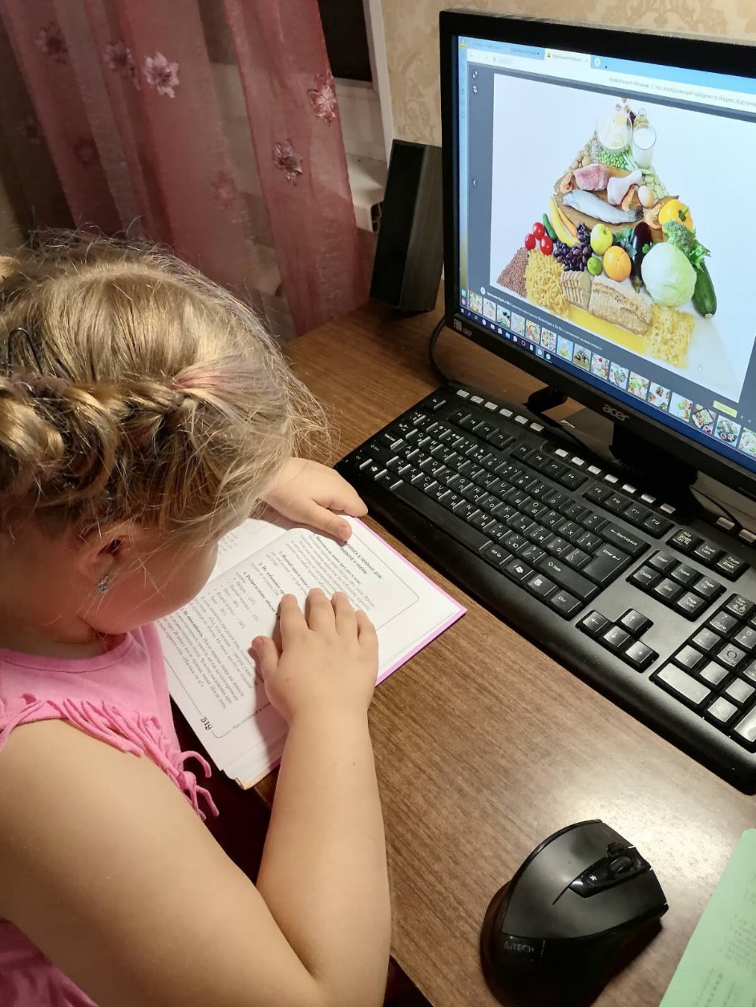

Приложение № 3
Мнение специалиста о важности правильного питания

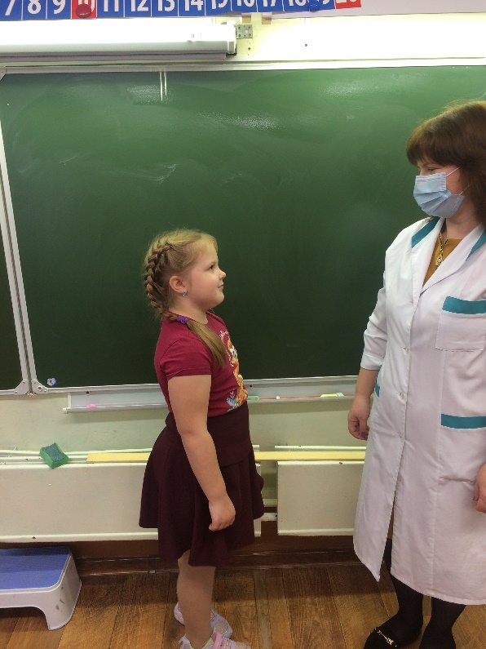

Беседа с Усаньковой Светланой Викторовной,
фельдшером МБОУ «Ярцевская средняя школа №1»

Приложение № 4
Анкета
- Назовите любимые блюда
- Назовите любимые продукты
- Что ты предпочитаешь на завтрак?
- Какие продукты лучше всего взять для перекуса в школе?
5. Что лучше выпить, если ты хочешь утолить жажду?
- простую воду
- газированную воду
- сок
- чай
6. Что такое здоровое питание?
7. Важно ли для Вас, чтобы Ваше питание было здоровым?
- да
- нет
8. Если важно, то почему?
- хочу быть здоровым
- модно, все об этом говорят
- не знаю
9. Всегда ли Вы придерживаетесь правильного питания?
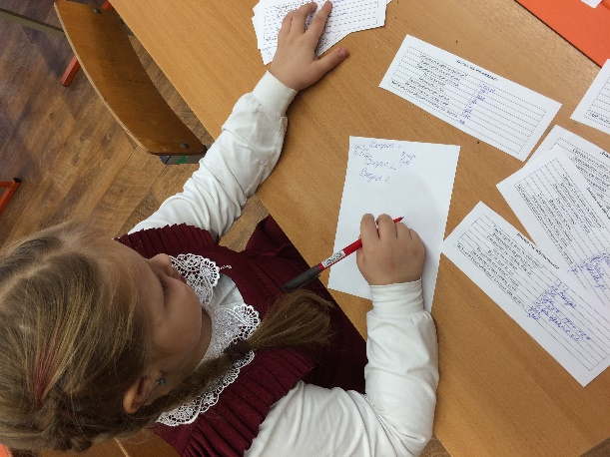
- да
- нет

Приложение № 5
Основы рационального питания
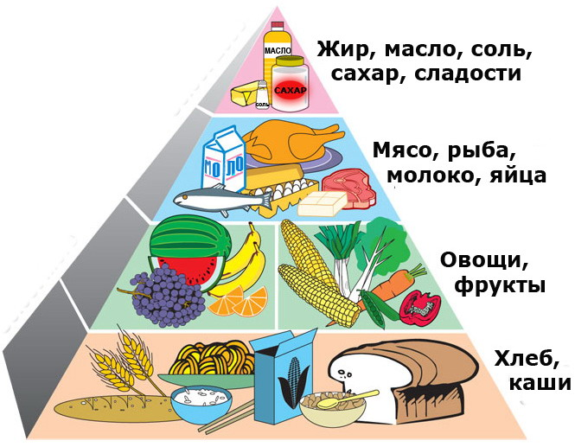
Я решила, пользуясь литературой, изучить основы рационального питания. Узнала, что существует пищевая пирамида – это здоровое сбалансированное меню, которое наглядно демонстрирует, какие продукты и в каких количествах нужно употреблять, чтобы питание было полноценным. Основание пирамиды – самую широкую часть – составляют зерновые продукты: хлеб, крупы, рис, макароны. Их значение часто недооценивается и содержание в меню оказывается недостаточным, а ведь они богаты углеводами, витаминами, минералами и клетчаткой. В эту часть пирамиды не входят булки, торты, белый хлеб. Выше находятся фрукты и овощи. Важно употреблять ярко-жёлтые, оранжевые и красные овощи и фрукты (помидоры, тыкву, сладкий перец), пить соки, использовать сухофрукты и не забывать о том, что овощей в дневном рационе должно быть чуть больше, чем фруктов. Призыв Всемирной Организации здравоохранения о потреблении 400г овощей и фруктов в день обошёл весь мир, и в тех странах, где он реализован, показатели здоровья населения значительно выше. Следующий уровень пирамиды делится пополам. В одной половине - молочные продукты: молоко, йогурты, сыры, кисломолочные продукты. А в другой – мясо, рыба, фасоль, бобовые, яйца и орехи. А вот сосиски, сардельки, варёные колбасы сюда не входят (мяса в них немного, а вот жира – предостаточно). На вершине пирамиды размещаются жиры, растительные масла и сладости, которые сопровождает предупреждение: «Употреблять редко, время от времени». Эта пирамида была характерна для наших прапрабабушек. Теперь же в нашей пирамиде продукты поменялись местами: вместо овощей и фруктов стоят масляные торты и пирожные с кремом, а вместо молока и кефира – пища, богатая животными жирами. Поэтому 55% взрослых в нашей стране имеют лишний вес и сопутствующие болезни.
. 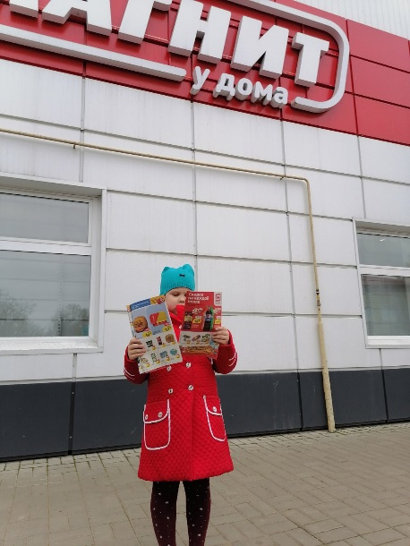 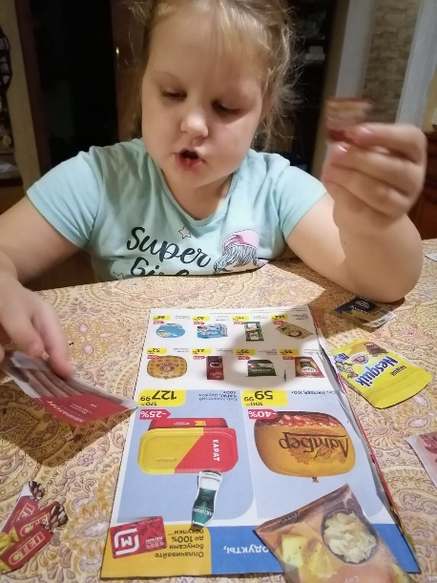
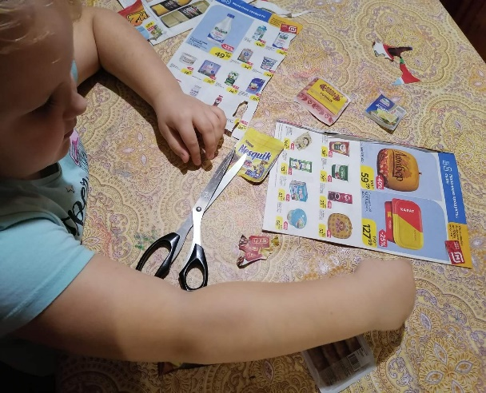 Подготовка к изготовлению коллажа.
Приложений № 6
Приготовление сырных лепёшек

Приятного аппетита, милый братишка!

\

Приложение № 7
Мои достижения.
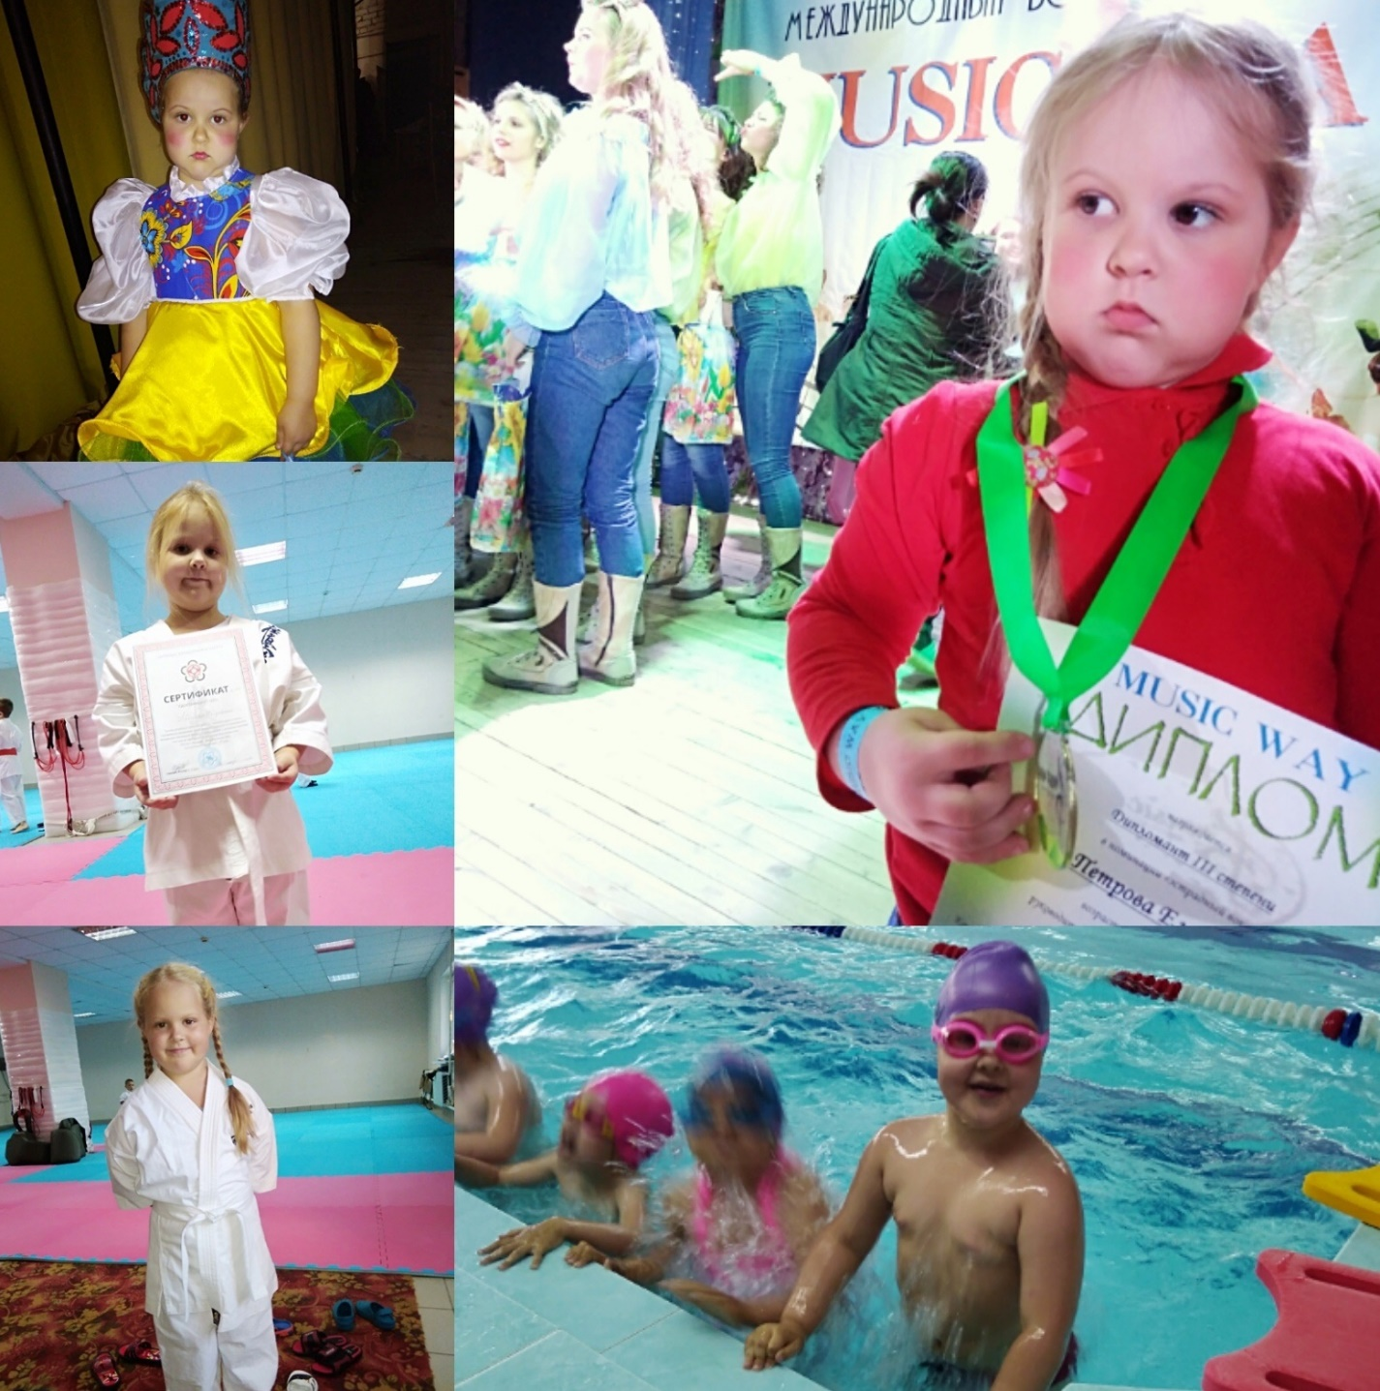

Продукт проекта

